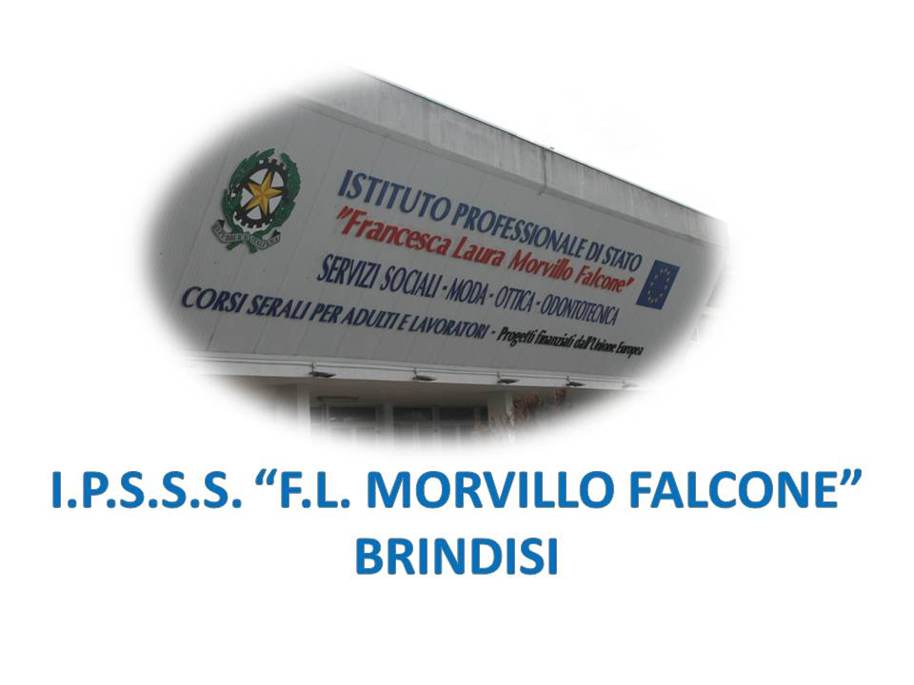

ISTITUTO PROFESSIONALE DI STATO PER I SERVIZI SOCIALI
“Francesca Laura MORVILLO FALCONE”
Via Galanti, 1 - Tel. 0831/513991
brrf010008@istruzione.it – brrf010008@pec.istruzione.it
www.morvillofalconebrindisi.edu.it
72100 B R I N D I S I

MATERIA: …Psicologia generale e applicata (5 ore settimanali: ..).
CLASSE: III A
ANNO SCOLASTICO: 2021/22
DOCENTE: Camposeo Antonio

Libro di testo: Corso di Psicologia generale ed applicata D’Isa-Foschini-D’Isa Hoepli ed. I vol.

Argomenti:

Modulo 1: Le teorie dell’apprendimento
Gli istinti e l’apprendimento : La scoperta del condizionamento classico ; il condizionamento operante; il connessionismo; l’apprendimento sociale; l’insight
Modulo 2: Gli studi sulla percezione
La Gestalt: L’effetto stroboscopico; i principi generali della percezione; il concetto di campoil pensiero produttivo e riproduttivo
Modulo 3: La psicologia cognitiva
Le teorie cognitiviste: la scienza cognitiva; l’attenzione; la memoria; Bruner; gli studi sulla social cognition, i pregiudizi
Modulo 4: La psicoanalisi di Freud
La nascita del metodo psicoanalitico: Biografia di Freud; le nevrosi; i meccanismi di difesa; prima topica; seconda topica; le fasi di sviluppo psicosessuali, la teoria delle pulsioni

Il docente

